ÖDEV: HİDROLİK DENEY SETİ TASARIMI
Konu: Laboratuvar için Basınç Kayıpları Ölçüm Cihazı Tasarlamak.
Sizden Beklenen 3 Temel Madde:
- Dijital Şematik Tasarım:
  - Tasarımınızın akış şemasını bilgisayar ortamında çiziniz (El çizimi kabul edilmemektedir).
  - Sistem; pompa, tank ve boru hattı bağlantılarını net bir şekilde göstermelidir.
- Problem Tespiti ve Çözümü:
  - Mevcut cihazlardaki bir eksikliği (Örn: Okuma zorluğu, pahalılık, yer kaplama vb.) belirleyiniz.
  - Kendi tasarımınızda bu sorunu nasıl giderdiğinizi 1-2 cümle ile açıklayınız.
- Çeşitlilik ve Maliyet:
  - Sistem üzerinde mutlaka farklı çapta borular ve farklı tipte vanalar/dirsekler kullanarak zengin bir ölçüm imkanı sununuz.
  - Tasarımın maliyetini düşürmek için seçtiğiniz yöntemi (Malzeme seçimi, teknoloji vb.) belirtiniz.



AKIŞKANLAR MEKANİĞİ LABORATUVARI TASARIM ÖDEVİ

AD SOYAD: ÇAĞATAY YILMAZ
ÖĞRENCİ NO:170210016
BORU KAYIPLARI DENEYİ TASARIM ÖDEVİ

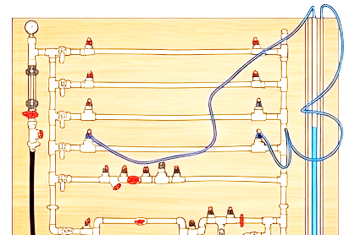
Şekil 1. Deney düzeneği çizimi
• 1. Tasarım Şeması: Ahşap bir plaka üzerine monte edilmiş beyaz plastik borulardan oluşur. En sağda dikey duran şeffaf hortumlar (Piezometre tüpleri) ile basınç, su yüksekliği olarak okunur.
• 2. Problem ve Çözüm:
- Problem: Laboratuvar cihazları çok karmaşık olduğu için öğrenciler fiziği (Bernoulli ilkesini) gözünde canlandıramıyor.
- Çözüm: Bu tasarımda elektronik hiçbir şey yoktur. Basınç artınca suyun hortumda yükseldiği gözle görülür, en anlaşılır tasarımdır.
• 3. Maliyet ve Çeşitlilik:
- Çeşitlilik: Hat üzerinde kasıtlı olarak bir "U" bağlantısı (bypass) yapılarak ani yön değişiminin kaybı gösterilir.
- Maliyet: Piyasada bulunan en ucuz PPRC (Beyaz su tesisat borusu) kullanılmıştır. Ayrıca kullanılan ahşap panel maliyeti düşürmektedir.

